暑期中软国际实习

课程设计报告

信息科学与技术学院

张禄辉

201511210915

【目录】

1课程目标 3

1.1总目标 3

1.2具体目标 3

2课程内容 4

2.1MySQL数据库基本知识 4

2.2 html网页设计 4

2.3 Java网页设计 4

3课程模式 4

3.1课程安排 4

3.2两个阶段 4

3.2.1工具学习阶段 4

3.2.2实践阶段 4

3.3模式优缺分析 5

3.3.1优点 5

3.3.2不足 5

4课程策略（我实现的功能） 5

4.1分组完成项目 5

4.2前期实行边讲解学生边操作的授课方法 5

4.2.1数据库的分工实现 5

4.2.2html静态页面的分工设计 6

4.3中后期小组自主实现Cool_Meeting网上会议管理系统 8

4.3后期资料整理和文档编写 8

5评价 11

5.1评价方法 11

5.2自我评价 11

# 1课程目标

# *1.1总目标*

通过本课程的实习使学生掌握面向对象的基本概念和使用面向对象技术进行程序设计的基本思想；掌握面向对象编程工具Java语言的基本知识；培养学生应用Java技术，并能够结合html静态页面进行网页设计，重点围绕JSP网页设计基本技能等内容培养学生使用Java技术应用网页的技能，并是学生养成勤于思考、合作学习的习惯，同时通过教学过程中的实际开发过程的规范要求强化学生的 职业道德意识和职业素质养成意识。为学生以后从事更专业化的软件开发工作奠定基础。

# *1.2具体目标*

掌握MySQL数据库的基本操作

掌握html网页页面的框架

掌握常用的html标签

学会使用W3CSchool自学网页设计

掌握创建和导入包的方法

掌握类和对象

掌握Java程序访问数据库的步骤

掌握将静态html写入JSP

掌握三层架构并正确运用其顺序写接口、实现、控制器等

# 2课程内容

# *2.1MySQL数据库基本知识*

# *2.2 html网页设计*

# *2.3 Java网页设计*

# 3课程模式

# *3.1课程安排*

本次实习地点在中软国际，健翔大厦6层606；时间为2017/7/10至2017/7/28为期三周。

# *3.2两个阶段*

### 3.2.1工具学习阶段

第一周（7/10-7/14）：以授课为主的开发工具学习阶段

以ETCMeetingClient和伽卡他卡电子教室为工具，教师授课和学生操作同步进行，了解、熟悉和掌握html静态页面设计，MySQL数据库表制作以及Java网页设计的基本知识。

本阶段旨在让学生熟悉html、MySQL和Java界面并掌握其基本操作，为后续项目实现做理论和基本应用的铺垫。

### 3.2.2实践阶段

第二、三周（7/17-7/21，7/24-7/28）：学生以实现项目为手段进行技能掌握的实践阶段

第二阶段教师基本不再进行统一的授课，由学生自己运用第一周学习掌握的知识，开始实现Cool_Meeting网上会议管理系统。每个教室有一名指导老师负责答疑解惑，有不懂或错误可随时找指导老师。

本阶段旨在通过实现Cool_Meeting网上会议管理系统这个项目，让学生更进一步地掌握运用html、MySQL和Java进行网页设计的基本知识，掌握运用基本网页设计知识进行网页设计及实现的技能。

## *3.3模式优缺分析*

### 3.3.1优点

理论实际结合，贴近工作环境

### 3.3.2不足

与学校的授课模式不同，且授课进程快，部分同学难以适应，跟不上进度。

# 4课程策略（我实现的功能）

# *4.1分组完成项目*

### *4.2前期实行边讲解学生边操作的授课方法*

### 4.2.1数据库的分工实现

这个阶段我负责四个表格的建立，分别是：角色模块关联表、单个模块信息、参会人员关联表、模块组。

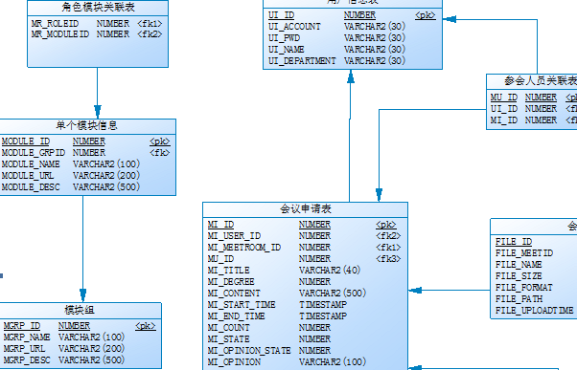

并在后期完善了数据库中主要数据表信息

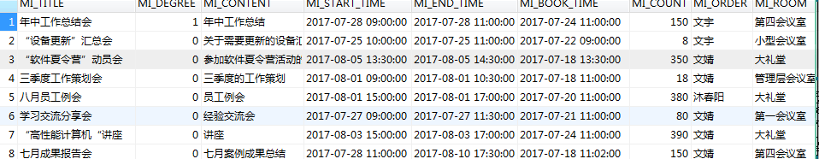

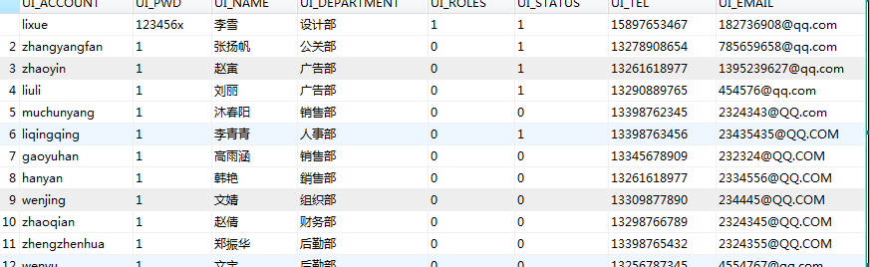

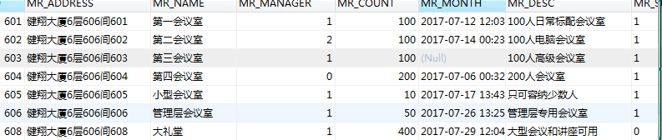

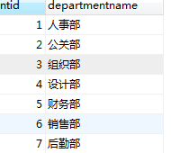

### 4.2.2html静态页面的分工设计

这个阶段我主要负责第一板块个人中心的三个页面设计：最新通知、我的预定、我的会议

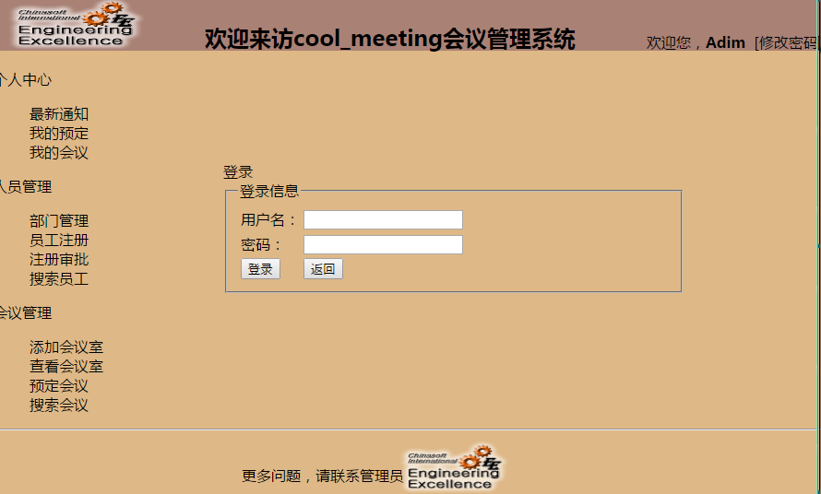

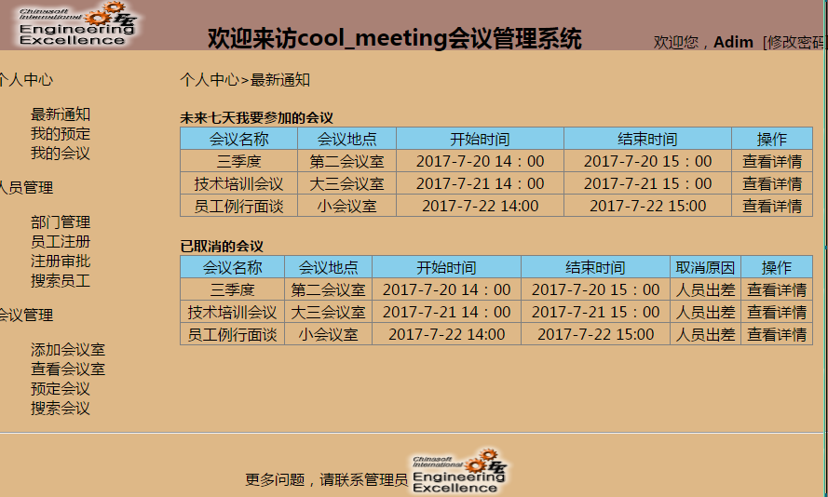

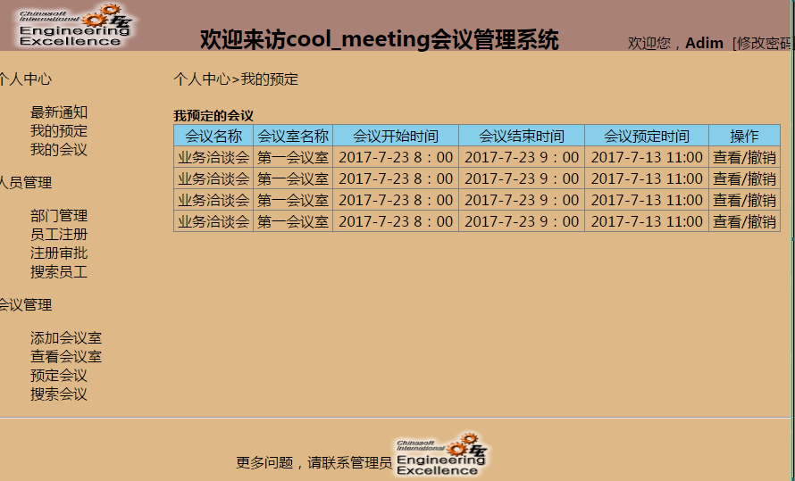

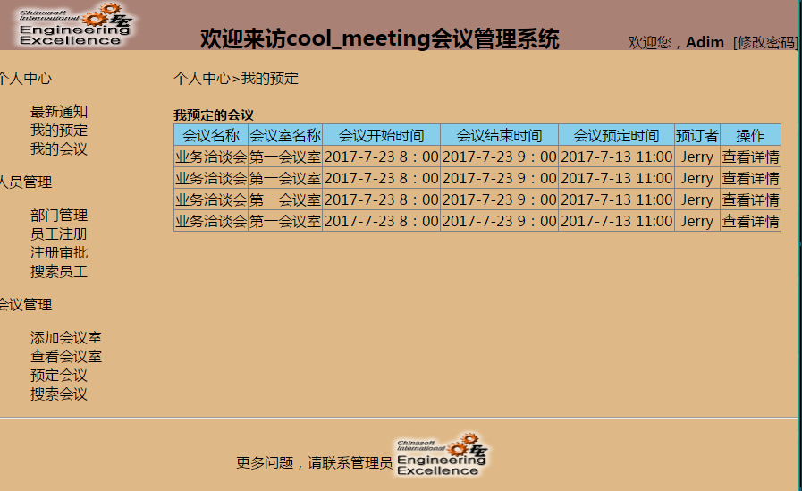

# *4.3中后期小组自主实现Cool_Meeting网上会议管理系统*

这个阶段我主要负责实现的是我的会议、查看详情、查看管理员

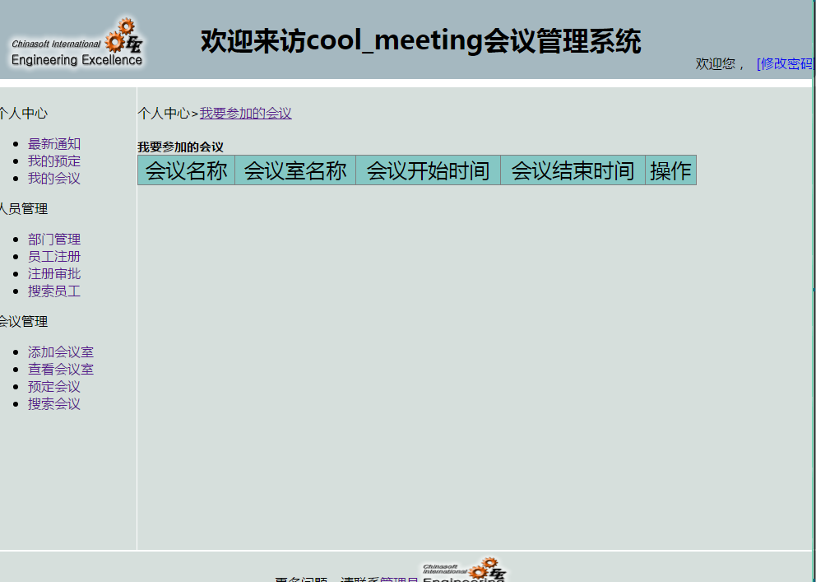

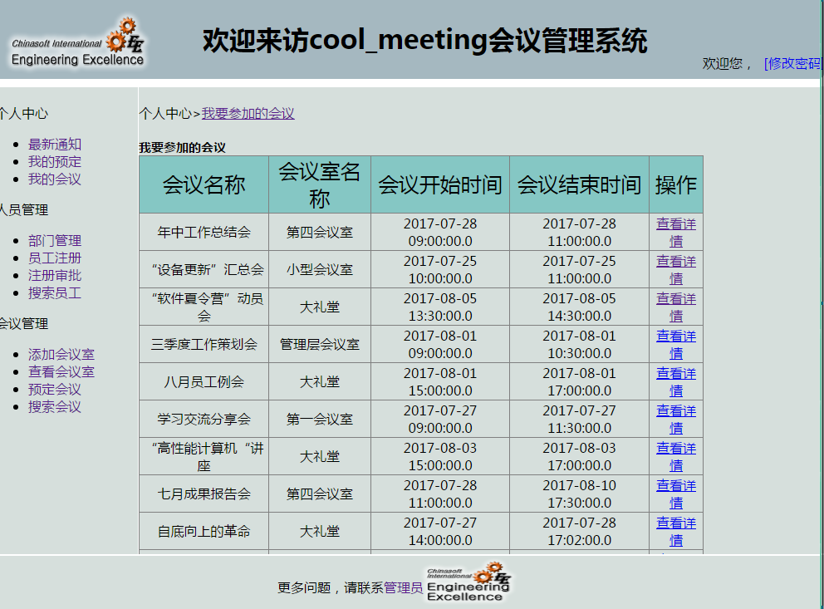

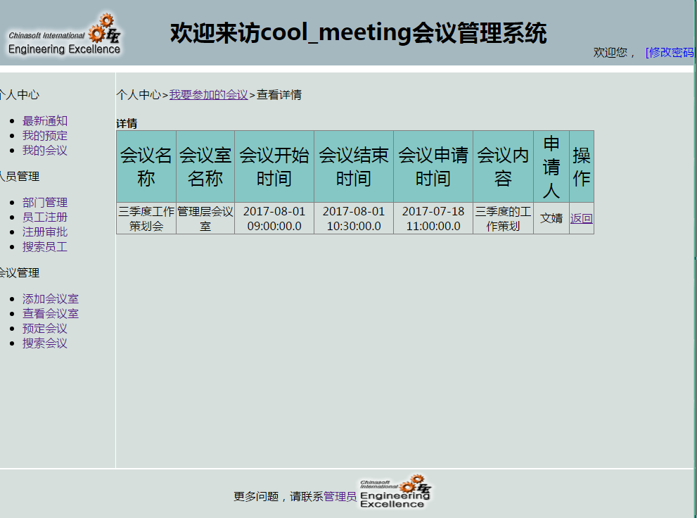

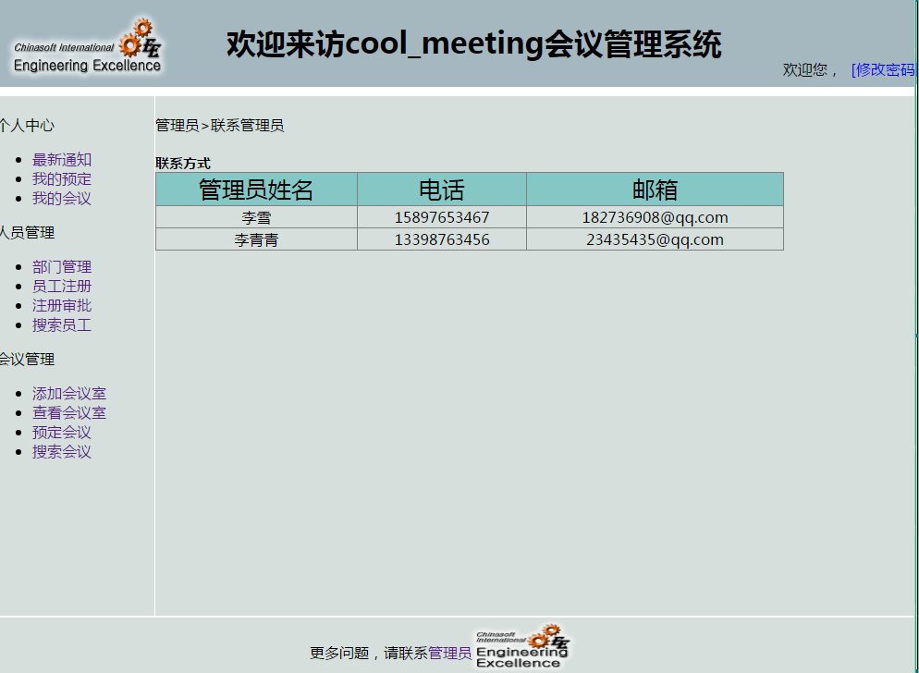

# *4.4后期资料整理和文档编写*

这个阶段主要由我负责整理需求分析文档和源代码，以及编写原型设计成果、系统设计文档。



# 5评价

# *5.1评价方法*

上班打卡，日常表现，项目完成等综合考评。

# *5.2自我评价*

这次培训虽然只有半个多月，但是课程内容实用，讲解到位，收获良多。

大多数同学都学得不错，自己也掌握了很多html、MySQL，Java的一些基本知识；学会了制作html静态页面，了解了它的大致框架，运用在学校学的pgSQL，也很快熟悉了界面图形化的MySQL，Java对于我来说算是比较难的，在听老师讲课的时候，就有些吃力，慢慢就会很不上进度，本来已经给我分配的是最简单的个人中心任务，实现的时候就遇到了很多困难，最后在队友的帮助下才一起完成了。感觉自己的学习能力、迁移能力都还有很大的空间可以提高；也要多问问别人，多思考，才能学到更多的东西。以后要更加净心学习、勤于思考。感谢队友!